**ПЛАН УРОКА**

**Дата: 06.12.2021г.**

**Группа: 1-11**

**ДИСЦИПЛИНА:**ОП 07 Основы кадровой работы

**ПРЕПОДАВАТЕЛЬ:**Керимова Д.Н.

**Тема: Оформление документов при увольнении работника**

Если уволить сотрудника неправильно, суд может признать увольнение незаконным, восстановить его на работе и обязать работодателя оплатить сотруднику время вынужденного простоя

Чтобы этого не произошло, нужно сделать две вещи:

1. Правильно определить законное основание для увольнения.
2. Соблюсти процедуру увольнения, прописанную в трудовом кодексе.

У каждого основания есть свои особенности и требования к процедуре. Но есть и общее — все увольнения оформляются приказом об этом. Также напомню, что на всех уволенных лиц работодатель должен подавать в ПФР [форму СЗВ-ТД.](http://www.consultant.ru/document/cons_doc_LAW_343831/99be33b4572f4fada1ea26de5b5cfb6574521ed6/)( «**Сведения** **о** **трудовой** **деятельности** **зарегистрированного** **лица**») Это нужно делать не позднее рабочего дня, следующего за днем увольнения.

**Приказ об увольнении.** За основу можно взять унифицированную форму приказа или составить его в произвольной форме.

Обязательно надо указать:

1. Причину увольнения строго в соответствии с формулировкой в ТК РФ.
2. Номер, часть и пункт статьи ТК, на основе которой увольняете сотрудника.

После подписания приказа нужно ознакомить с ним увольняемого сотрудника под подпись.

*Если работник на месте, но ознакомится с приказом или расписаться в нем отказывается, нужно составить акт об этом в присутствии двух свидетелей и сделать запись в приказе:*

*Судаков А. В. от ознакомления и подписи отказался, о чем составлен акт от 17.07.2020. Менеджер по персоналу /подпись/ И. К. Крюкова 17.07.2020*

Запись об увольнении надо внести в личную карточку работника и в трудовую книжку и ознакомить его с внесенными данными под подпись.

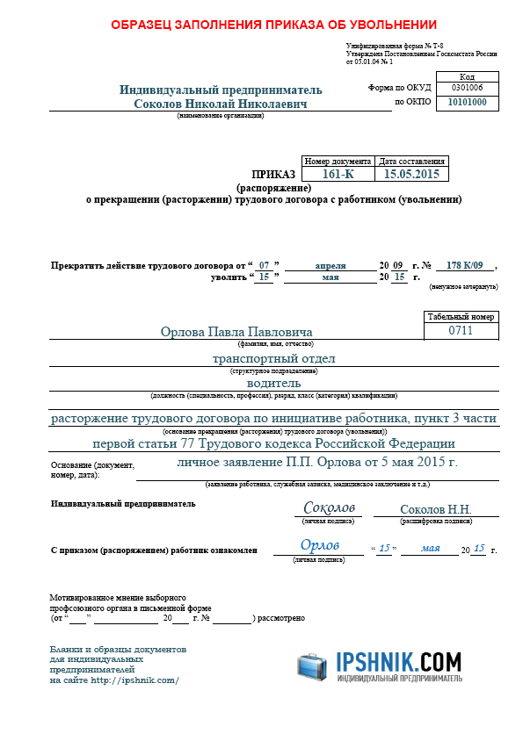

**Семь обязательных документов**

Далее приведены документы, которые нужно выдавать каждому увольняемому работнику

**1. Трудовая книжка**

Все кадровики знают, что в день увольнения нужно обязательно выдать работнику на руки его трудовую книжку с внесенными записями о приеме и увольнении. Если этого не сделать, придется возместить заработок, не полученный работником за все время задержки книжки.

**2. Расчетный листок**

Расчетный листок нужно выдавать каждому работнику при выплате заработной платы (ч. 1 ст. 136 ТК РФ) независимо от того, просил он об этом или нет. Обычно расчетный листок выдают в день выдачи зарплаты за вторую половину месяца, а при увольнении его нужно выдать при окончательном расчете.

*Напомним, что невыдача расчетных листков является нарушением трудового законодательства и наказывается по ч. 1 ст. 5.27 Кодекса РФ об административных правонарушениях (КоАП РФ): организациям грозит штраф до 50 тыс. руб., индивидуальным предпринимателям — до 5 тыс. руб.*

### **3. Справка о сумме заработка за два года**

Справку о сумме заработка за два календарных года, которые предшествовали году увольнения, также нужно вручать в день увольнения без каких-либо дополнительных заявлений от работника.

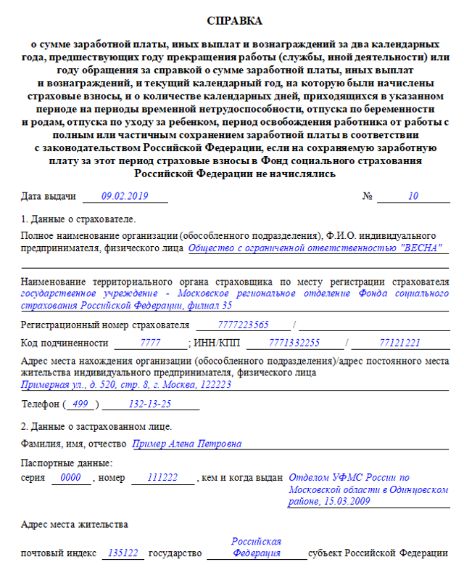

**4. Форма СЗВ-М (**В ПФР каждая форма имеет код, в котором зашифровано её предназначение. Расшифровка СЗВ-М будет такой:

**СЗВ — Сведения о Застрахованных лицах Входящие**

**М — ежеМесячная)**

Этот документ подтверждает страховой стаж. Нужно подготовить выписку из формы СЗВ-М только по одному увольняемому работнику.

Приложение 1

УТВЕРЖДЕНА  
постановлением Правления ПФР от 15 апреля 2021 г. №103п

Форма СЗВ-М

**Сведения о застрахованных лицах**

1. Реквизиты страхователя:

Регистрационный номер в ПФР 087-123-456789

Полное или сокращенное наименование ООО «ИКС»

|  |  |  |  |
| --- | --- | --- | --- |
| ИНН | 7716012345 | КПП | 771601001 |

|  |  |  |  |
| --- | --- | --- | --- |
| 2. Отчетный период | 06 | календарного года | 2021 |

3. Тип формы (код) Исходная

4. Сведения о застрахованных лицах:

|  |  |  |  |
| --- | --- | --- | --- |
| № п/п | Фамилия, имя, отчество (при наличии) застрахованного лица | Страховой номер индивидуального лицевого счета | ИНН |
| 1 | Васильева Елена Сергеевна | 001-234-567 89 | 771234567890 |
|  |  |  |  |
|  |  |  |  |
|  |  |  |  |
|  |  |  |  |
|  |  |  |  |
|  |  |  |  |
|  |  |  |  |
|  |  |  |  |
|  |  |  |  |
|  |  |  |  |
|  |  |  |  |
|  |  |  |  |
|  |  |  |  |
|  |  |  |  |
|  |  |  |  |

|  |  |  |  |  |
| --- | --- | --- | --- | --- |
| Директор |  | *Юрьев* |  | Д. М. Юрьев |
| Наименование должности руководителя |  | (Подпись) |  | (Ф.И.О.) |

|  |  |  |
| --- | --- | --- |
| Дата | 08.07.2021 | М.П. |
| (ДД.ММ.ГГГГ.) |  | (при ее наличии) |

### **5. Форма СЗВ-СТАЖ**

Форма СЗВ-СТАЖ не заменяет форму СЗВ-М. Эти сведения подтверждают не только страховой стаж, но и сумму страховых взносов. Отчет новый, он сдается только с 2017 г.

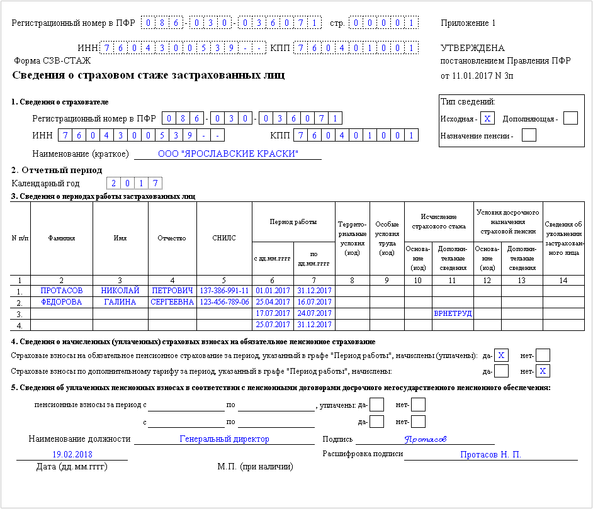

### **6. Выписка из раздела 3 «Персонифицированные сведения о застрахованных лицах» расчета по страховым взносам**

Эти сведения раньше содержались в двух формах, но в 2017 г. были объединены ФНС России в едином отчете. Форма отражает доходы работника и взносы, перечисленные с его доходов, за последние три месяца отчетного периода, в котором уволился работник, то есть с начала квартала по день увольнения. Выписку готовит бухгалтер.

*В России существует несколько видов обязательных страховых взносов:*

* *на пенсионное страхование — исходя из этих выплат впоследствии будет формироваться пенсия;*
* *на медицинское страхование — эти платежи позволяют обследоваться и лечиться по полису ОМС;*
* *на социальное страхование — чтобы выплачивать деньги по больничным или в связи с материнством (вопреки заблуждениям,*[*декретные*](https://yandex.ru/turbo/lifehacker.ru/s/dekretnyj-otpusk/?parent-reqid=1638175731669652-15648741640287697718-sas2-2384-sas-l7-balancer-8080-BAL-1915)*работодатель выплачивает не из своего кармана);*
* *на страхование от несчастных случаев на производстве и профзаболеваний.*

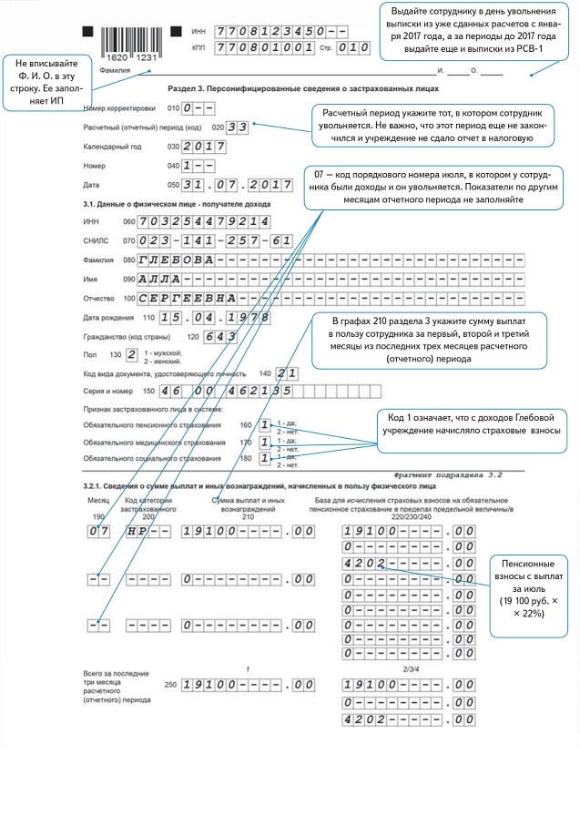

**Как подтвердить, что работник получил документы**

Указанные выше документы нужно выдавать обязательно под расписку, не дожидаясь запроса работника.

Если работник отказывается получить документы в день увольнения, зафиксируйте это в отдельном акте при свидетелях. Если работник не забрал документы сам, а дал разрешение отправить их по почте, сохраняйте все почтовые документы, подтверждающие факт отправки.

***Практическое задание:***

1. *изучить документы при оформлении увольнения*
2. *заполнить бланк приказа об увольнении*

**ПЛАН УРОКА**

**Дата: 07.12.2021г.**

**Группа: 1-11**

**ДИСЦИПЛИНА:**ОП 07 Основы кадровой работы

**ПРЕПОДАВАТЕЛЬ:**Керимова Д.Н.

**Тема: Оформление характеристики**

Характеристика — это документ, в котором перечисляют личностные и профессиональные качества работника (учащегося, студента или практиканта) для предоставления в различные органы, ведомства и структурные подразделения учреждения, где тот работает или учится. Назначение — дать объективное представление о личностных и профессиональных качествах человека.

Куда требуется и для чего

Документ часто требуется работнику (либо студенту, практиканту) для предоставления в органы власти или для трудоустройства на новую должность, а также некоторые ведомства могут самостоятельно запросить характеристику на гражданина. Как правило, она нужна, когда в отношении лица требуется принять какое-либо решение. Отказать в ее предоставлении наниматель не может.

Итак, куда может потребоваться характеристика:

* В банк для получения кредита.
* В суд, органы опеки.
* В учебное заведение.
* На новое место работы. За характеристикой в этом случае вправе обратиться даже бывший работник организации.
* В новое структурное подразделение для перевода работника.
* В ГИБДД.
* В МИД.
* В военкомат.
* В случае награждения премией или государственной наградой.

Это неполный список мест, куда могут запросить характеристику.

**К сведению!** Согласно ст. 62 ТК РФ характеристику работодатель должен предоставить в течение 3 дней с момента письменного запроса.

Виды характеристик

В зависимости от места требования харатеристики дифференцируются по видам:

* **Внешние.** Документ предоставляется в какое-либо ведомство, вне организации, где трудится или обучается лицо, например, в ГИБДД, для прохождения медико-социальной экспертизы и т.д.
* **Внутренние.** Составляется по запросу руководства для принятия решения о переводе сотрудника на вышестоящую должность или в другое структурное подразделение.
* **Аттестационные.** Такие документы формируются для отправки аттестационной комиссии во время проведения мероприятий по аттестации персонала.

**К сведению! От вида и места требования характеристики будет зависеть ее содержание.**

Кто пишет характеристику

Лучше всего знает работника его непосредственный руководитель, именно он может описать все его профессиональные и личностные качества объективно. Помочь руководителю написать характеристику может кадровый работник. Он проинструктирует его и предоставит образцы формулировок и структуры документа.

На практике, конечно, характеристики пишут сотрудники отдела кадров. Но они должны подходить к делу со всей ответственностью, поскольку сведения в документе могут повлиять, например, на решение суда или руководителя компании.

Что касается студентов, то характеристику пишет работник деканата после общения с куратором студента или преподавателями.

Структура и содержание

Законодательно закрепленного бланка для характеристики не существует. Ее составляют в свободной форме. Писать нужно без орфографических, грамматических и иных ошибок, опечаток. О работнике сообщают в третьем лице, применяют глаголы в форме настоящего и прошедшего времени (поступил, устроился, работает, достиг и т.д.).

Итак, разберем по пунктам текст характеристики:

1. Шапка. В ней нужно указать полное наименование организации или учебного заведения, иные его реквизиты, место и дату составления характеристики, название документа и ФИО работника (студента, практиканта), на которого составляют характеристику.
2. Сведения о работнике. Здесь указывают ФИО сотрудника, дату его рождения, информацию о воинской службе, семейное положение, образование, были ли у работника какие-либо награды. Если речь идет о студенте или практиканте, то указывают, когда поступил в вуз или на производство и т.д., дополнительное образование.
3. Данные о работе. В этой части нужно указать информацию о трудовом стаже работника, принятии его на должность в организацию (поступление в учебное заведение), перемещения в ее пределах, какими трудовыми навыками обладает, имели ли место трудовые достижения и какие (для студентов и практикантов указывают достижения в учебе, на практике). При прохождении сотрудником обучения или повышения квалификации сведения об этом нужно также указать. Если на работника налагались какие-либо дисциплинарные взыскания, то это тоже надо отметить, как и различные заслуги, например, поощрения, благодарности.
4. Информация о личных и профессиональных качествах. Содержание этого раздела зависит от того, кем числится работник. Для руководящей должности целесообразно отметить организаторские качества, готовность к принятию сложных решение, наличие ответственности за штат подчиненных, требовательность и т.р. Для исполнителей отмечают инициативность, готовность выполнять поручения и т.д. Здесь же нужно указать, как складываются отношения у работника с остальным трудовым коллективом. Также важно учесть при составлении данного раздела место требования характеристики.
5. Иные сведения. Если работник ведет общественную деятельность в организации или какую-либо другую мне места работы, например, работник имеет достижения в спорте, науке и т.д., то эти данные нужно указать в этом пункте.
6. В конце обязательно надо отметить, куда выдана характеристика. Если это какое-то ведомство, то написать наименование полностью. Чаще пишут, что характеристика выдана для предъявления по месту требования.

**Важные моменты!** Если характеристику составляют для будущего нанимателя, то надо делать упор на деловые и профессиональные качества, для различных ведомств — на личностные. Если документ составляют для принятия решения о переводе на другую должность, то необходимо уделить внимание описанию особенностей труда работника. Например, можно указать, какой объем работы сотрудник выполняет за смену, как адаптирован к условиям труда, любые сведения о сотруднике как специалисте.

Характеристика должна быть объективной. Читающий должен получить правильное представление о работнике, студенте, аспиранте и т.д.

Нужно избегать эмоций при описании качеств работника, недостоверных данных, оскорблений, обнародования какой-то личной информации о сотруднике.

Недостатки работника тоже нужно указать в характеристике, поскольку наличие только положительных качеств может насторожить.

Оформление и передача работнику

Характеристику оформляют на бумаге формата А4. Если документ нужно предоставить в органы власти или другие ведомства, то используют официальный бланк учреждения или компании с реквизитами. Характеристика в этом случае обязательно должна быть подписана руководителем хозяйствующего субъекта.

В том случае, когда документ формируют для внутренних целей организации, ее подписывают начальник отдела кадров и непосредственный руководитель сотрудника.

Характеристику после составления и подписания передают работнику под расписку, если «заказчиком» документа был он. Аналогичным образом поступают, если характеристику запросил адвокат. Сведения о выдачи подобного рода бумаг лучше фиксировать в специальном журнале учета.

В ведомство отправляют характеристику по почте или курьером. Информацию об этом также указывают в журнале учета выданных документов.

**Практическое задание:**

Составить характеристику на соседа по парте

**ПЛАН УРОКА**

**Дата: 08.12.2021г.**

**Группа: 1-11**

**ДИСЦИПЛИНА:**ОП 07 Основы кадровой работы

**ПРЕПОДАВАТЕЛЬ:**Керимова Д.Н.

**Тема: Составление резюме**

**Резюме**- это вид деловой бумаги, в которой кратко излагаются необходимые для нанимателя сведения о том, кто претендует на предложенную работу.

Резюме в чем-то сходно со служебной анкетой, но в отличие от анкеты написание резюме является творческим процессом, это своего рода самореклама. Именно поэтому не существует единого стандарта или жестких форм для его написания.

Главная задача при составлении резюме-как можно выигрышно (и в то же время объективно) представить себя и свою рабочую биографию. Очень важно уметь выделить из собранной персональной информации ту, которая непосредственно относится к выбранной работе, -это касается и образования, и опыта работы, и личных качеств, и характеристики дополнительных навыков. Это необходимо, так как существуют объективные различия между специальностями и видами деятельности.

Например. вакансия – рекламный агент. Необходимыми профессиональными и личностными качествами являются:

умение общаться с людьми, находчивость, хорошее знание основ психологии человеческого поведения, интуиция и т.д.

А если вакансия –учитель начальных классов, то необходимыми качествами будут: любовь к детям, отзывчивость, доброта, терпение.

**Оформление резюме:**

1.Персональные данные: фамилия, имя, отчество;

- дата рождения, семейное положение;

-адрес и телефон;

-наименование вакансии, на которую претендует автор резюме;

-образование;

-опыт работы;

-дополнительные сведения: опыт внештатной работы, общественная

деятельность, профессиональная переподготовка;

-прочие сведения: владение иностранными языками, владение компьютером, вождение автомобиля и. д.

-Черты характера: указываются три важнейших, по мнению претендента на должность, свойства его характера;

-дата написания резюме и подпись.

При оформлении резюме следует учитывать следующие рекомендации. Слово *резюме* обычно не употребляется в качестве заголовка (хотя и не воспрещается). Вместо него указывают ФИО, дату и место рождения. Фамилию писать (печатать) заглавными буквами.

Вся информация оформляется через интервал.

**ПРАКТИЧЕСКАЯ РАБОТА:**

Представим ситуацию : вы никуда не поступили , хотите работать. Вам предлагают вакансии:

-воспитатель детского сада;

-продавец-консультант в магазин сотовой связи;

-секретарь в школу;

Составьте резюме на одну из вакансий.

**Ответы на задания выслать по почте diana.k.94@mail.ru**